федеральное государственное автономное образовательное учреждение высшего образования

МОСКОВСКИЙ ПОЛИТЕХНИЧЕСКИЙ УНИВЕРСИТЕТ
(ВЫСШАЯ ШКОЛА ПЕЧАТИ И МЕДИАИНДУСТРИИ)
(Факультет информационных технологий)

(Институт Принтмедиа и информационных технологий)
Кафедра Информатики и информационных технологий

направление подготовки
09.03.02 «Информационные системы и технологии»

ЛАБОРАТОРНАЯ РАБОТА № _2_

Дисциплина: Введение в Прогрммирование____________________________
____________________________________________________________________
Тема: Циклы и ветвления________________________________________________________
________________________________________________________________________________

Выполнил(а): студент(ка) группы 221-3710__

Ежов Дмитрий Андреевич__________
(Фамилия И.О.)

Дата, подпись ___17.09.2022____ ___________
(Дата) (Подпись)

Проверил: _________________________ ___________
(Фамилия И.О., степень, звание) (Оценка)
Дата, подпись ________________ ___________
(Дата) (Подпись)

Замечания: _________________________________________________________
____________________________________________________________________
____________________________________________________________________

Москва 2022
Название: Циклы и ветвления
Цель: Получить практические навыки в создании программ с циклами и ветвлениями.

Задание 1
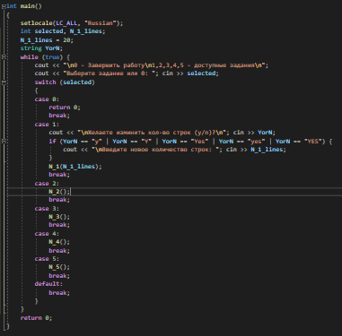
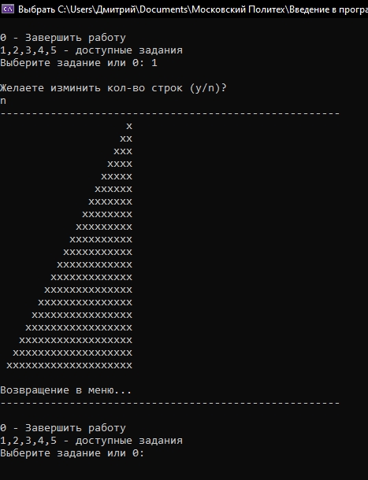
Код на С++:
int main()
{
setlocale(LC_ALL, "Russian");
int selected, N_1_lines;
N_1_lines = 20;
string YorN;
while (true) {
cout << "\n0 - Завершить работу\n1,2,3,4,5 - доступные задания\n";
cout << "Выберите задание или 0: "; cin >> selected;
switch (selected)
{
case 0:
return 0;
break;
case 1:
cout << "\nЖелаете изменить кол-во строк (y/n)?\n"; cin >> YorN;
if (YorN == "y" | YorN == "Y" | YorN == "Yes" | YorN == "yes" | YorN == "YES") {
cout << "\nВведите новое количество строк: "; cin >> N_1_lines;
}
N_1(N_1_lines);
break;
case 2:
N_2();
break;
case 3:
N_3();
break;
case 4:
N_4();
break;
case 5:
N_5();
break;
default:
break;
}
}
return 0;
}
Запрос числа Selected
Selected = 2
Selected = 3
Selected = 1
Selected = 4
Selected = 0
Selected не равен числам 0-5
Конец программы
N_4()
N_3()
N_2()
N_5()
Вывод текста:
Желаете изменить кол-во строк (y/n)?
Запрос строки YorN
Ответ утвердительный?
Запрос числа N_1_lines
N_1(N_1_lines)
Начало программы
N_1_lines = 20
Вывод текста:
0 - Завершить работу
1,2,3,4,5 - доступные задания
Выберите задание или 0:

Selected = 5

Истина
Лож

Задание 2.1
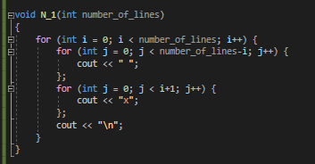

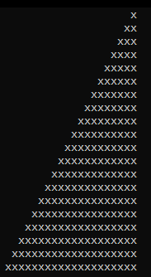

Код на C++:
void N_1(int number_of_lines)
N_1(number_of_lines)
{
for (int i = 0; i < number_of_lines; i++) {
for (int j = 0; j < number_of_lines-i; j++) {
i=0
cout << " ";
};
for (int j = 0; j < i+1; j++) {
i < number_of_lines
Истина
cout << "x";
};
cout << "\n";
}
j < number_of_lines- i
j=0
i=0
}
i=i+1
Вывести пробел
j < number_of_lines- i
j=0
Вывести пробел
j=j+1
j=j+1
j=j+1
Конец N_1()
Истина
Истина
Истина
Истина
Истина
Лож
Лож
Лож
Лож
Лож
Задание 2.2
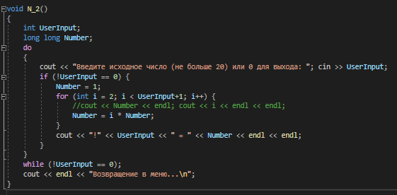

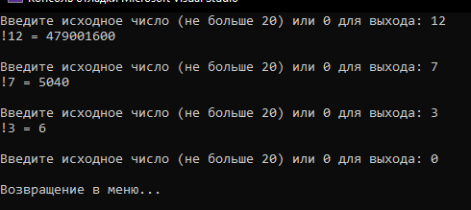

Код на C++:
void N_2()
{
int UserInput;
long long Number;
do
{
cout << "Введите исходное число (не больше 20) или 0 для выхода: "; cin >> UserInput;
if (!UserInput == 0) {
Number = 1;
for (int i = 2; i < UserInput+1; i++) {
//cout << Number << endl; cout << i << endl << endl;
Number = i * Number;
}
cout << "!" << UserInput << " = " << Number << endl << endl;
}
}
while (!UserInput == 0);
cout << endl << "Возвращение в меню...\n";
}
N_2()
Вывод текста:
Введите исходное число (не больше 20) или 0 для выхода:
Запрос числа UserInput
UserInput не равен 0
Number = 1
i = 2
i < UserInput+1
Number = Number * i
i=i+1
UserInput не равен 0
Конец N_2()
Лож
Лож
Лож
Лож
Истина
Истина
Задание 2.3
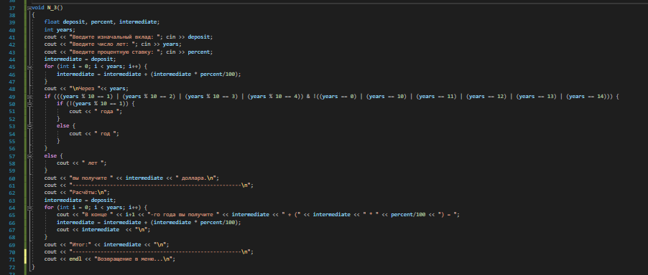

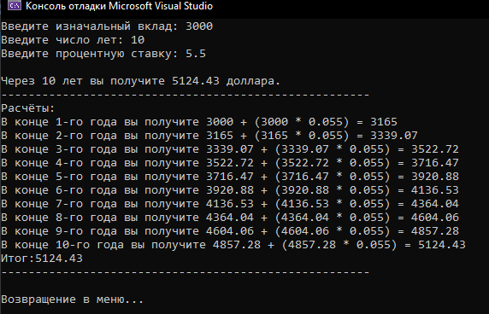

Код на C++:
void N_3()
{
float deposit, percent, intermediate;
int years;
cout << "Введите изначальный вклад: "; cin >> deposit;
cout << "Введите число лет: "; cin >> years;
cout << "Введите процентную ставку: "; cin >> percent;
intermediate = deposit;
for (int i = 0; i < years; i++) {
intermediate = intermediate + (intermediate * percent/100);
}
cout << "\nЧерез "<< years;
if (((years % 10 == 1) | (years % 10 == 2) | (years % 10 == 3) | (years % 10 == 4)) & !((years == 0) | (years == 10) | (years == 11) | (years == 12) | (years == 13) | (years == 14))) {
if (!(years % 10 == 1)) {
cout << " года ";
}
else {
cout << " год ";
}
}
else {
cout << " лет ";
}
cout << "вы получите " << intermediate << " доллара.\n";
cout << "------------------------------------------------------\n";
cout << "Расчёты:\n";
intermediate = deposit;
for (int i = 0; i < years; i++) {
cout << "В конце " << i+1 << "-го года вы получите " << intermediate << " + (" << intermediate << " * " << percent/100 << ") = ";
intermediate = intermediate + (intermediate * percent/100);
cout << intermediate << "\n";
}
cout << "Итог:" << intermediate << "\n";
cout << "------------------------------------------------------\n";
cout << endl << "Возвращение в меню...\n";
}
Задание 2.4
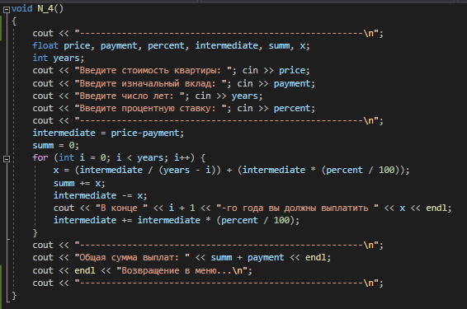

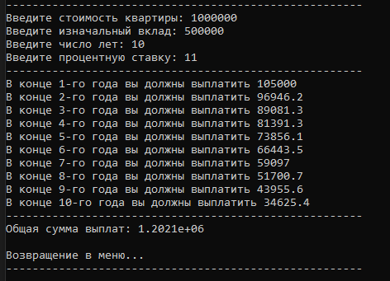
Код на С++:
void N_4()
{
cout << "------------------------------------------------------\n";
float price, payment, percent, intermediate, summ, x;
int years;
cout << "Введите стоимость квартиры: "; cin >> price;
cout << "Введите изначальный вклад: "; cin >> payment;
cout << "Введите число лет: "; cin >> years;
cout << "Введите процентную ставку: "; cin >> percent;
cout << "------------------------------------------------------\n";
intermediate = price-payment;
summ = 0;
for (int i = 0; i < years; i++) {
x = (intermediate / (years - i)) + (intermediate * (percent / 100));
summ += x;
intermediate -= x;
cout << "В конце " << i + 1 << "-го года вы должны выплатить " << x << endl;
intermediate += intermediate * (percent / 100);
}
cout << "------------------------------------------------------\n";
cout << "Общая сумма выплат: " << summ + payment << endl;
cout << endl << "Возвращение в меню...\n";
cout << "------------------------------------------------------\n";
}
Задание 2.5
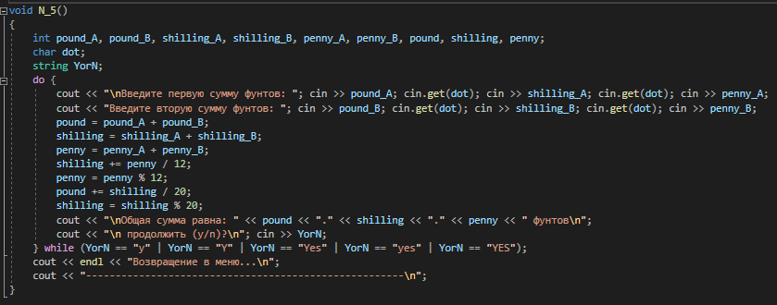

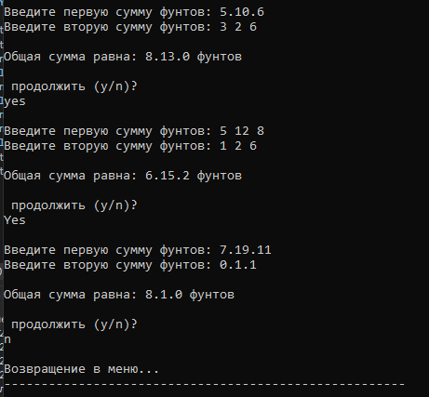
Код на С++:
void N_5()
{
int pound_A, pound_B, shilling_A, shilling_B, penny_A, penny_B, pound, shilling, penny;
char dot;
string YorN;
do {
cout << "\nВведите первую сумму фунтов: "; cin >> pound_A; cin.get(dot); cin >> shilling_A; cin.get(dot); cin >> penny_A;
cout << "Введите вторую сумму фунтов: "; cin >> pound_B; cin.get(dot); cin >> shilling_B; cin.get(dot); cin >> penny_B;
pound = pound_A + pound_B;
shilling = shilling_A + shilling_B;
penny = penny_A + penny_B;
shilling += penny / 12;
penny = penny % 12;
pound += shilling / 20;
shilling = shilling % 20;
cout << "\nОбщая сумма равна: " << pound << "." << shilling << "." << penny << " фунтов\n";
cout << "\n продолжить (y/n)?\n"; cin >> YorN;
} while (YorN == "y" | YorN == "Y" | YorN == "Yes" | YorN == "yes" | YorN == "YES");
cout << endl << "Возвращение в меню...\n";
cout << "------------------------------------------------------\n";
}

